Муниципальное дошкольное образовательное бюджетное учреждение
«Медведевский детский сад №4 «Ромашка»

Консультация для родителей
(законных представителей)
на тему
«Гимнастика и закаливание»

Подготовила:
Сергеева Любовь Владимировна,
воспитатель

Цель: ознакомление родителей (законных представителей) с приемами закаливания детей в домашних условиях и рекомендациями по проведению процедур закаливания.
Как вырастить своего ребенка крепким и здоровым? Как защитить его от всех болезней мира? Эти вопросы беспокоят каждую маму и каждого папу. Ответ один: повысить иммунитет, улучшить естественные защитные механизмы.
Защитные механизмы детского организма до конца не сформированы. Единственный и самый эффективный способ их тренировки – закаливание детей дошкольного возраста. Для достижения максимального результата начинать нужно с раннего возраста.
Закаливание - это научно обоснованное систематическое использование естественных факторов природы для повышения устойчивости организма к неблагоприятным факторам окружающей среды.
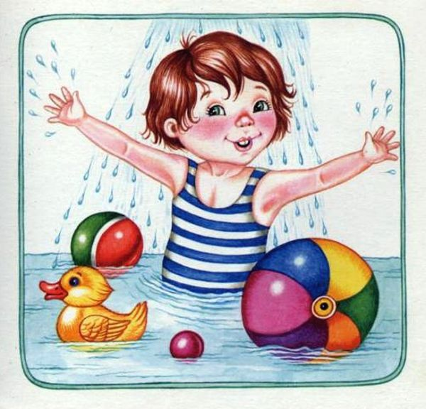
Закаливание водой: как проводить, чтобы не навредить детям.
Проводить закаливание детей можно в любое время года, однако начинать водные процедуры лучше летом. Если все делать по правилам, то к осени все дети, в том числе и часто болеющие, окрепнут, повысят сопротивляемость организма к простудным заболеваниям. Подобрать и дозировать водные процедуры для каждого ребенка, организовать их проведение – задача медицинской сестры.
Водные процедуры – один из наиболее действенных и оптимальных для детей способов закаливания. Они оказывают более мощное воздействие на детский организм по сравнению, например, с воздушными процедурами. Это объясняется тем, что теплопроводность воды в 30 раз, а теплоемкость в 4 раза выше, чем воздуха.
Кроме того, водные процедуры в отличие от других можно легко дозировать. Вода также является одним из лучших естественных массажеров, действие которого благоприятно сказывается на нервной системе ребенка.
Различают три фазы реакции организма на действие пониженной температуры воды.
Первая фаза.
В первую фазу происходит спазм сосудов кожи, а при более глубоком охлаждении – и подкожно-жировой клетчатки.

Вторая фаза.
Во второй фазе ребенок адаптируется к низкой температуре воды, происходит расширение сосудов его кожи – она становится красной. В этот момент снижается артериальное давление, активируются тучные клетки и лейкоциты с высвобождением биологически активных веществ, в т. ч. тех, которые обладают противовирусной активностью. В эту фазу улучшается самочувствие ребенка, увеличивается его физическая активность.

Третья фаза.
Считается неблагоприятной. Эта фаза наступает, когда исчерпываются приспособительные возможности организма, возникает спазм сосудов, кожа приобретает синюшно-бледный оттенок, появляется озноб. Во время проведения процедур следите, чтобы эта фаза не наступила.
Внимание!!!
Основные способы закаливания:
- водные процедуры,
- воздушные,
- солнечные ванны,
- босохождение,
- закаливание при помощи влажного и сухого пара (бани).
Любой метод либо их сочетание способствует укреплению защитно-приспособительных сил ребенка.
При систематическом использовании водного закаливания продолжительность первой фазы сокращается, вторая наступает быстрее.

7 правил, которые следует соблюдать при закаливании водой.
Для достижения положительного эффекта при проведении закаливающих водных процедур необходимо соблюдать следующие правила:
- систематически проводить процедуры во все времена года, без перерывов. При прекращении закаливания даже на короткий период чувствительность к природному фактору (холоду, теплу) возрастает и через 2–3 месяца исчезает совсем;
- постепенно увеличивать дозы раздражающего действия;
- учитывать возрастные и индивидуальные особенности ребенка, состояние здоровья, переносимость им закаливающих процедур;
- для ослабленных детей начинать закаливание в летний период;
- обеспечивать комфортный температурный режим (не допускать переохлаждения ребенка);
- сочетать закаливающие процедуры с массажем, физическими упражнениями и т. п.;
- проводить процедуры на фоне полного физического здоровья ребенка.

Что будет со здоровьем ребенка, если правила нарушать:
- учащение частоты сердечных сокращений;
- повышение артериального давления;
- перераспределение крови для обеспечения кислородом жизненно важных органов и т. д.
Однако при постоянном стрессовом воздействии адаптационные возможности организма дошкольника истощаются и его защитные силы падают. Развиваются изменения, которые могут быть необратимыми:
- гипоксия;
- артериальная гипотензия;
- мышечная гипотония;
- гипотермия;
- гипогликемия.

Традиционные методы закаливания водой проверены и безопасны!!!
К традиционным водным процедурам относятся:
- общие ванны;
- подмывание;
- умывание;
- местное и общее влажное обтирание;
- общее обливание;
- обливание ног;
- полоскание горла.
Методика закаливания зависит от возраста ребенка. Большинство врачей утверждают, что общение с водой новорожденных малышей, в том числе недоношенных и незрелых, позволяет им более активно развиваться, перегоняя своих сверстников не только в физическом, но и в нервно-психическом плане. Поэтому элементы закаливания рекомендуется вносить в обычные водные процедуры для детей раннего и дошкольного возраста.

Нетрадиционные методы закаливания рискованны!!!
К нетрадиционным (интенсивным) методам закаливания относят методы, при которых возникает хотя бы кратковременный контакт обнаженного тела человека со снегом, ледяной водой, воздухом отрицательной температуры.
Авторы, которые занимаются вопросами закаливания детей раннего возраста, считают, что детям противопоказано купание в ледяной воде.
Переходной ступенью между традиционным и интенсивным закаливанием является контрастное закаливание, в т. ч. контрастные ножные ванны, обтирания, а также душ, сауна, русская баня и др.

Наиболее распространенный метод закаливания детей – контрастное обливание ног.
При проведении данной процедуры необходимо соблюдать правило – нельзя обливать холодные ноги холодной водой, т. е. ноги ребенка предварительно нужно согреть. В ванну ставят два таза так, чтобы вода покрывала ноги до середины голени. В одном тазу температура воды всегда должна быть равна 38–40°С, а в другом – на 3–4 С ниже (в первый раз).
Ребенок сначала погружает ноги в горячую воду на 1–2 минуты, затем в прохладную на 5–20 секунд. Число попеременных погружений должно составлять 3–6 раз. Каждые пять дней температуру воды во втором тазу понижают на 1 С и постепенно доводят до 18–10°С. Здоровые дети заканчивают процедуру холодной водой, а ослабленные – горячей.
Сауна. В сауне (суховоздушной бане) используется высокая температура воздуха в парной (60–70 °С) с низкой влажностью и охлаждением в бассейне с температурой воды 15–20 °С. При отсутствии противопоказаний ребенок может посещать сауну с 3–4 лет один раз в неделю. Вначале в виде одного захода на время до 3 минут. Затем количество посещений парной можно довести до трех раз на 10 минут с последующим охлаждением.
Внимание!!!
Противопоказания к посещению бани и сауны:
- энцефалопатия;
- повышенная судорожная готовность;
- эпилепсия;
- острые инфекционные заболевания;
- врожденные пороки сердца.
При использовании сауны необходимо соблюдать следующие правила:
- продолжительность первого посещения ребенком сауны не должна превышать 3 минут;
- во время проведения процедур избегать прямого воздействия теплового потока от калорифера на детей;
- в термокамере поддерживать температуру воздуха в пределах 60–70 С, при относительной влажности 15–20%;
- после пребывания в сауне обеспечить детям отдых в специальной комнате и питье (чай, соки, минеральная вода).
Дети могут посещать сауну только при наличии разрешения врача-педиатра.
Необходимым условием является строгое соблюдение контрастного цикла: нагревание – охлаждение – отдых. Формула закаливающего цикла – 1:1:2, т. е. париться и принимать прохладный душ нужно примерно одинаковое время, а отдыхать в два раза дольше.

Для часто болеющих детей предпочтительны частичные водные процедуры.
Ослабленным и больным детям назначают главным образом частичные водные процедуры:
- умывание;
- влажное обтирание тела по частям;
- обливание стоп прохладной водой.
Исходная температура воды для проведения процедур -35-36 С. Понижать температуру следует очень медленно. И лишь после улучшения общего состояния ребенка разрешается доводить воду до температуры, которая рекомендована для закаливания водой здоровых дошкольников.
По интенсивности воздействия на организм водные процедуры располагаются в следующем порядке:
1) влажное обтирание;
2) обливание;
3) душ;
4) ножные ванночки.
При закаливании ослабленных детей, которые перенесли тяжелое заболевание, необходима осторожность. В течение первых 2–3 дней обтирают только руки, затем столько же – руки и грудь, далее руки, грудь и спину и т. д.
Внимание!!!
Детям с атопическим дерматитом водой обтирают только непораженные участки кожи.

Правила купания детей в открытых водоемах.
Любимым закаливающим мероприятием для детей является купание в открытых водоемах (бассейне, реке, озере, море). В этом случае на организм ребенка одновременно действуют воздух, солнце и вода. Все эти факторы в сочетании с движениями, которые ребенок производит, плавая или играя в воде, активизирует работу нервной, сердечно-сосудистой, эндокринной и других систем организма.

Основные правила.
При купании дошкольников в открытых водоемах следует соблюдать следующие правила:
- к купанию допускаются только здоровые дети, которым исполнилось два года;
- начинать купаться можно в безветренную погоду при температуре воздуха не ниже 25 ⁰С и воды – 23 ⁰С;
- нельзя купать детей натощак или раньше чем через 30–40 минут после приема пищи;
- продолжительность первых купаний должна составлять не более 2 минут; в дальнейшем ее постепенно можно увеличить: для детей 2–5 лет до 5 минут, для детей 6–7 лет до 8–10 минут;
- купать детей надо по утрам, после приема солнечных ванн;
- в жаркие дни разрешается купание также во второй половине дня, после 15 часов;
- во время купания дети должны все время двигаться, играть мячом, резиновыми игрушками;
- после купания всех детей быстро обтирают индивидуальными полотенцами и дают им возможность побегать в тени.
Внимание!!!
Закаленные дети не боятся переохлаждения, перепадов давления, устойчивы как к низким, так и к высоким температурам воздуха и воды, влиянию ветра. У таких детей резко снижается заболеваемость, укрепляется иммунитет

Морские купания.
Наиболее сильным закаливающим средством являются морские купания. При купании в море на организм ребенка действует не только температура воды, но и ее давление, химический состав (соли хлористого натрия и др.).
В течение месяца с детьми достаточно провести 20 морских купаний.
В прохладную и дождливую погоду купание заменяют обливанием или обтиранием.
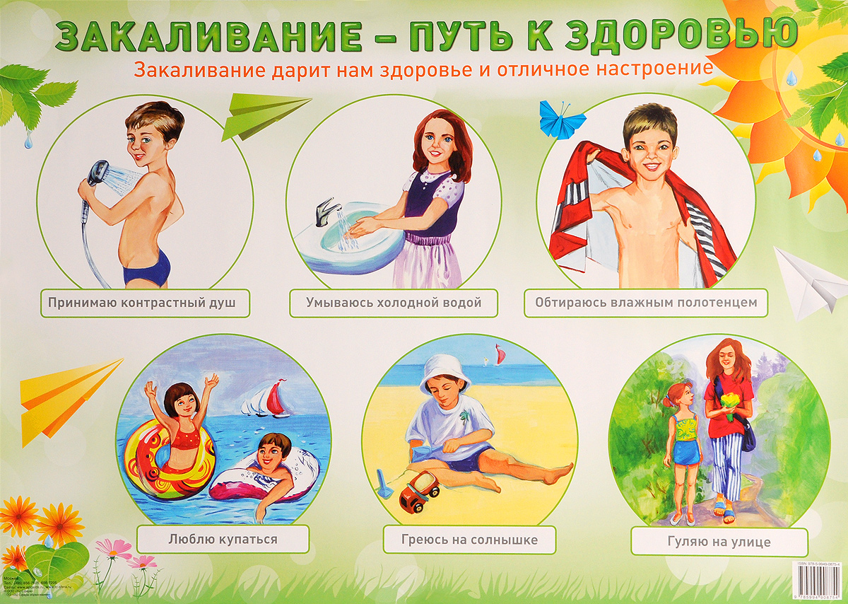

Источник:

Мишурина Елена, Закаливание детей дошкольного возраста [Текст] Мишурина Елена // Журнал медицинское обслуживание и организация питания в ДОУ – 2017-№ 1.

